KAYMAKAMLIK MAKAMINA
Başlıklı yazan olurlarda evrak kayıt ekranında hatırlatılmasında fayda görülen ekran görüntüleri aşağıdaki gibidir.
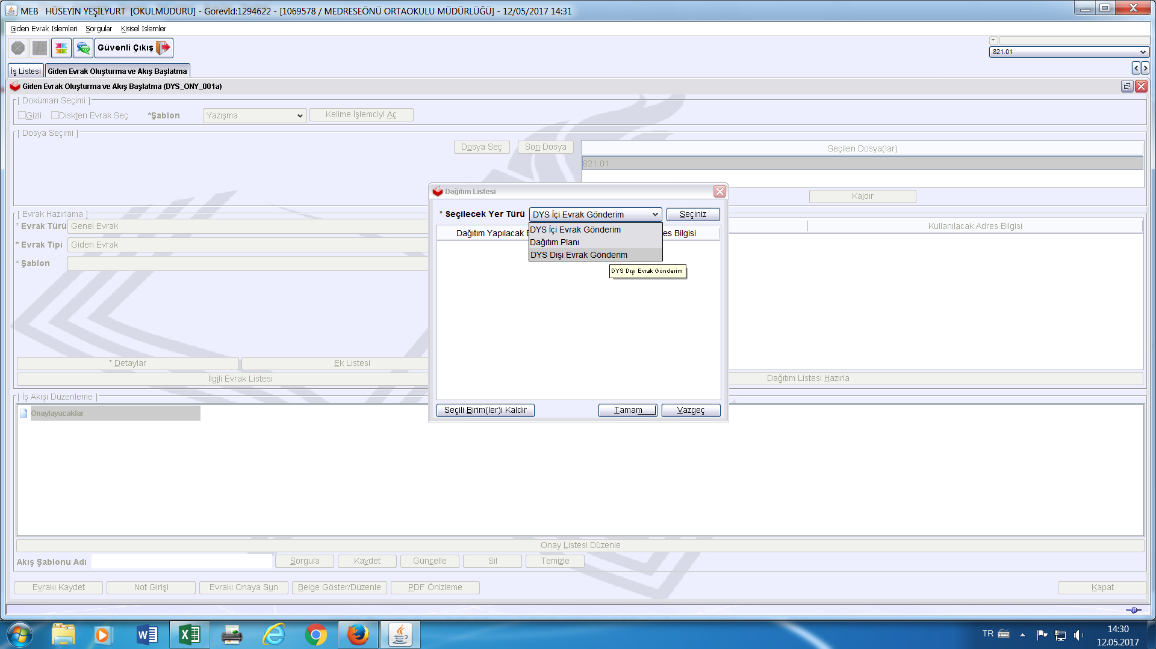

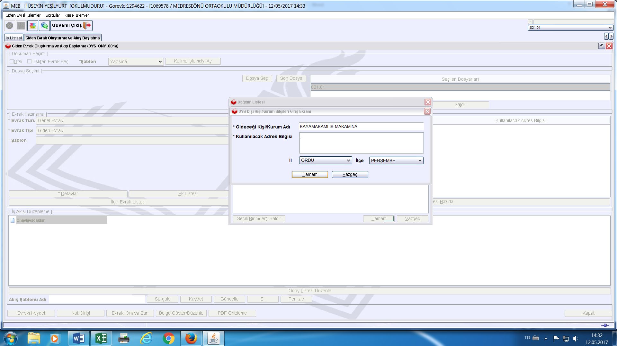

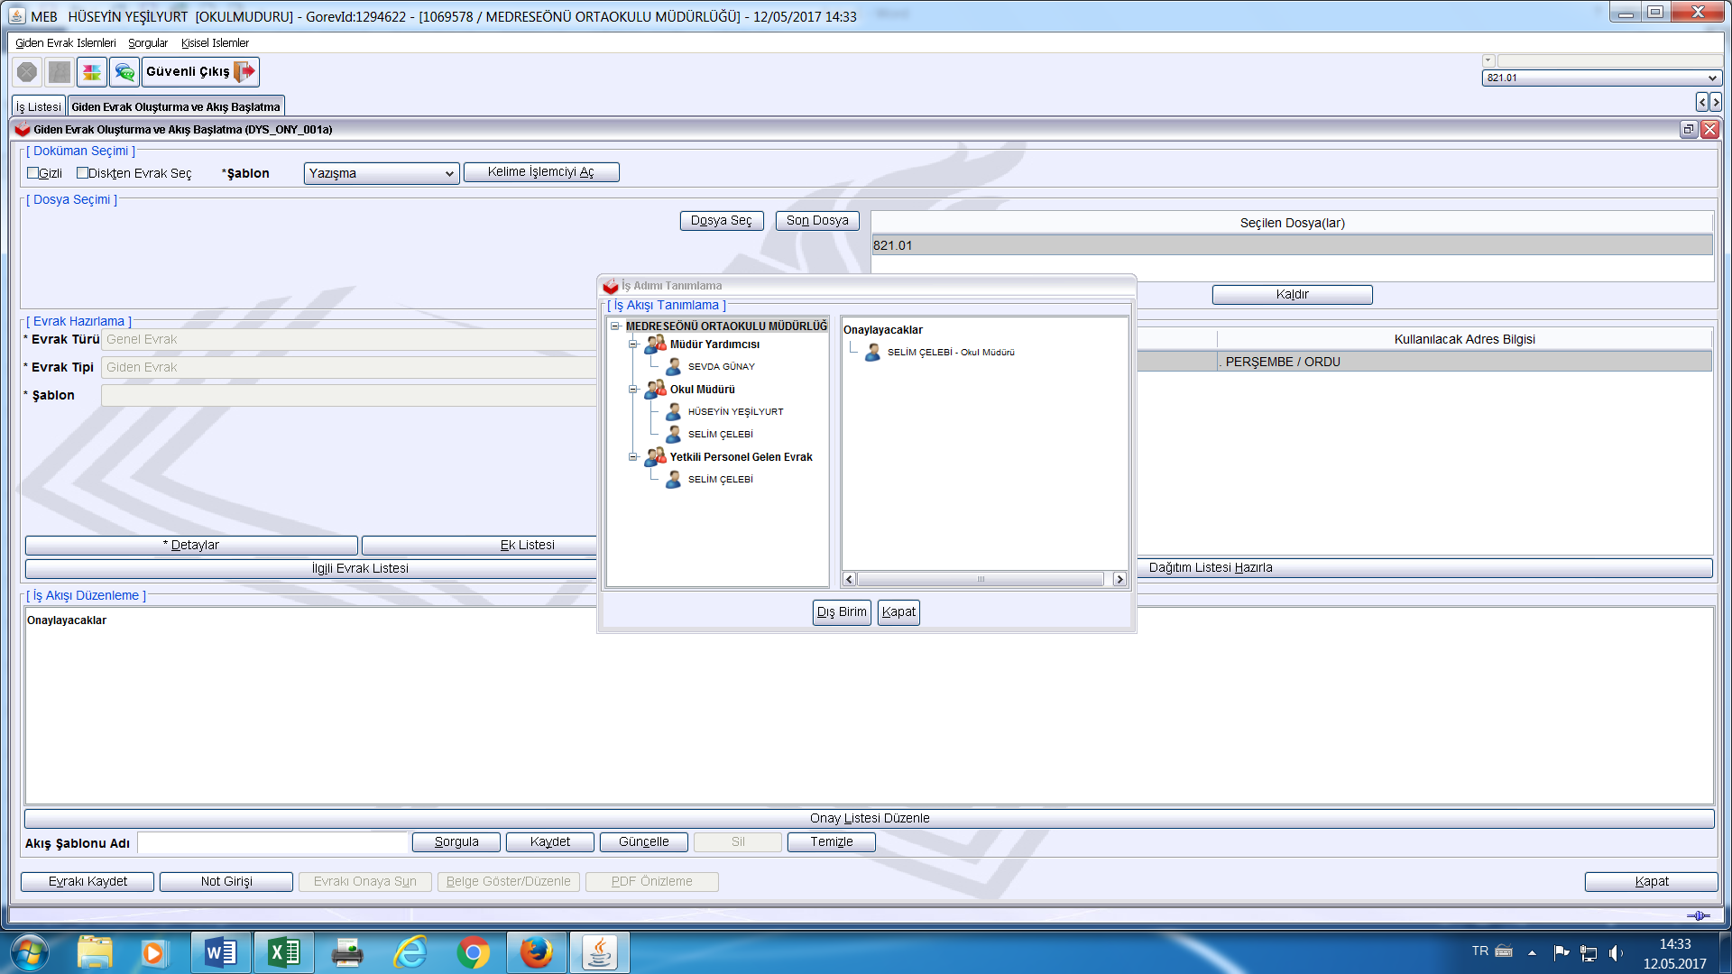

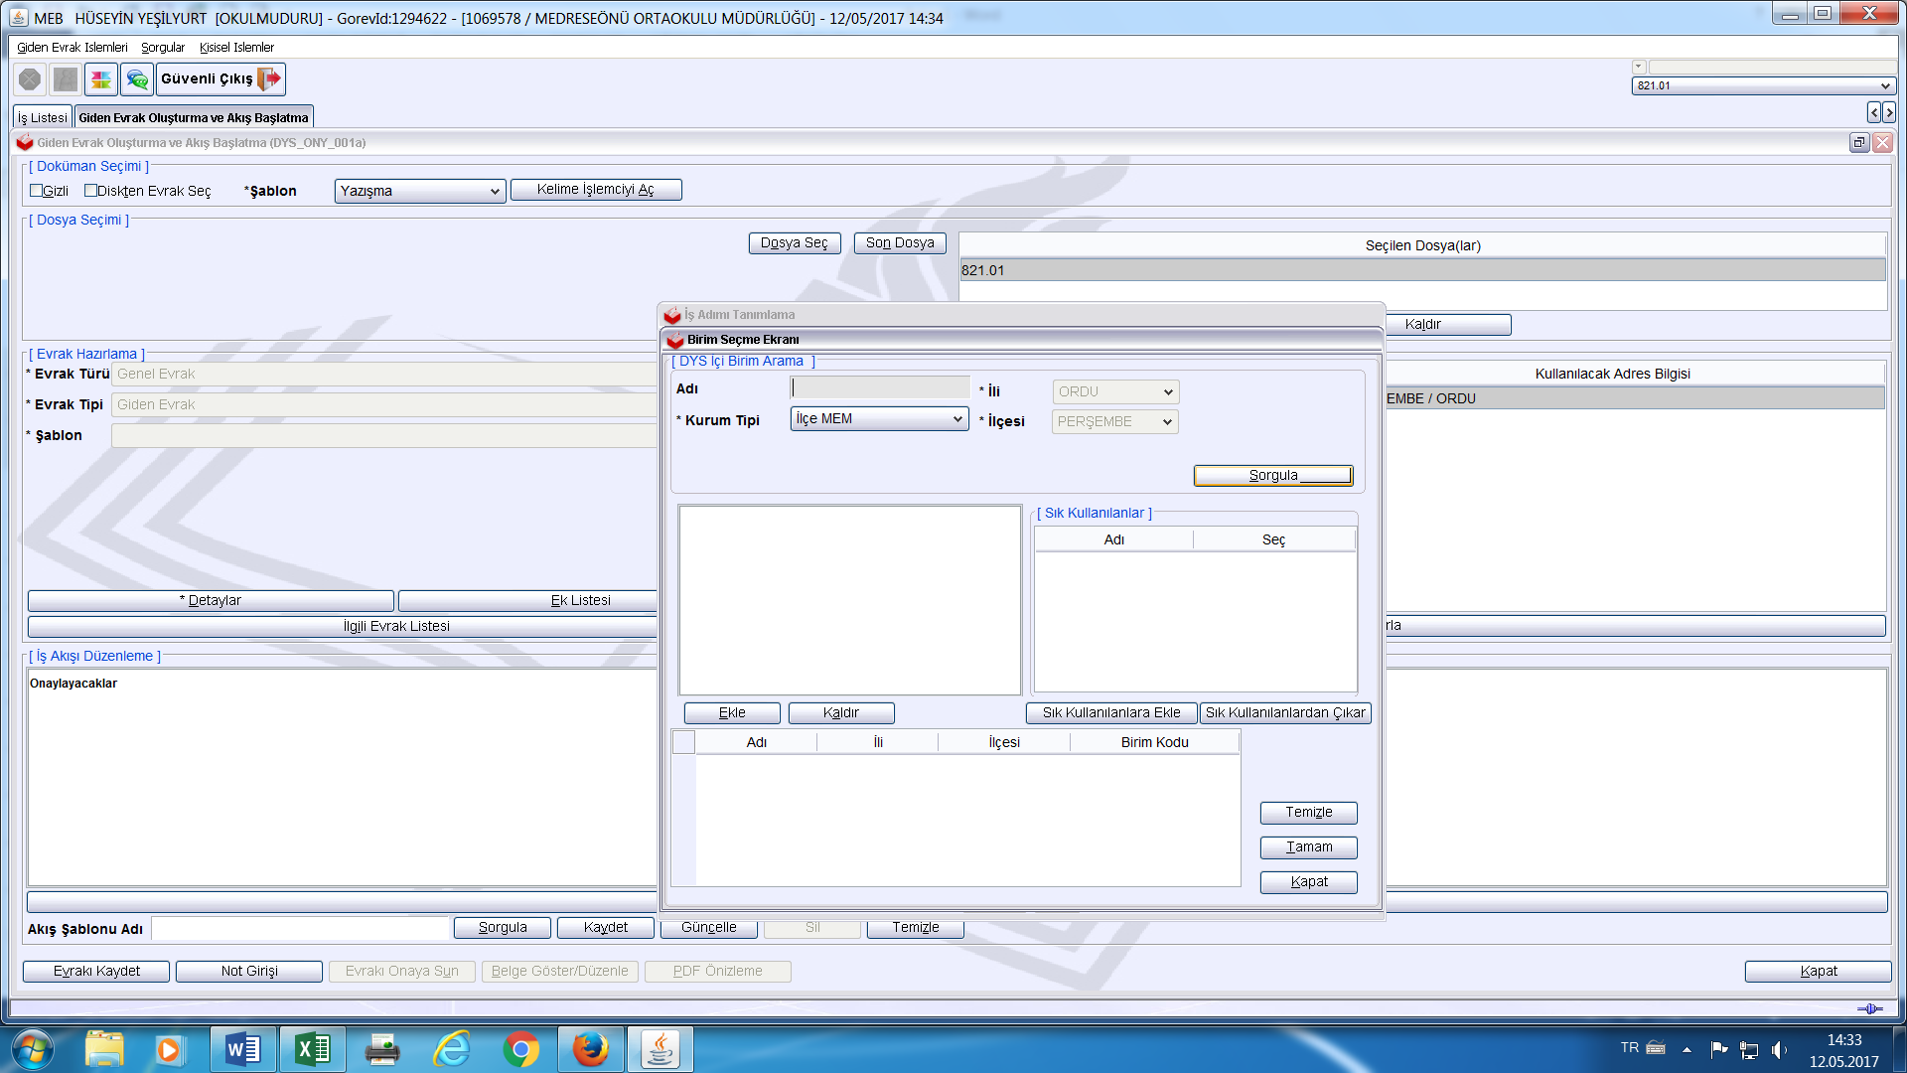
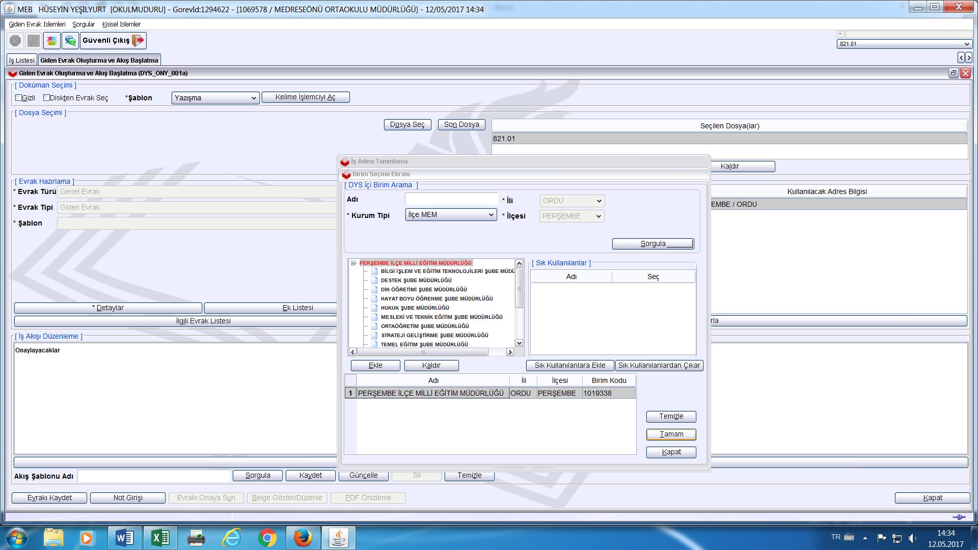

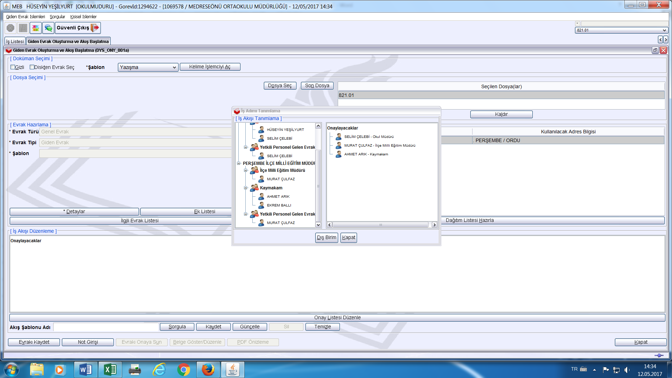

İLÇE MİLLİ EĞİTİM MÜDÜRLÜĞÜNE
PERŞEMBE
Başlıklı yazan olurlarda evrak kayıt ekranında hatırlatılmasında fayda görülen ekran görüntüleri aşağıdaki gibidir.
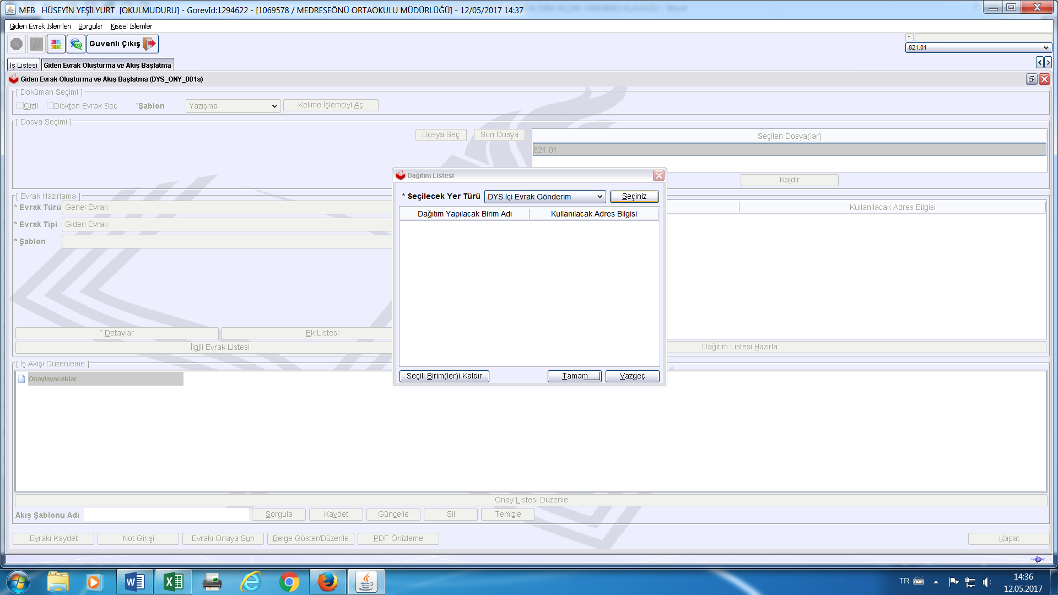

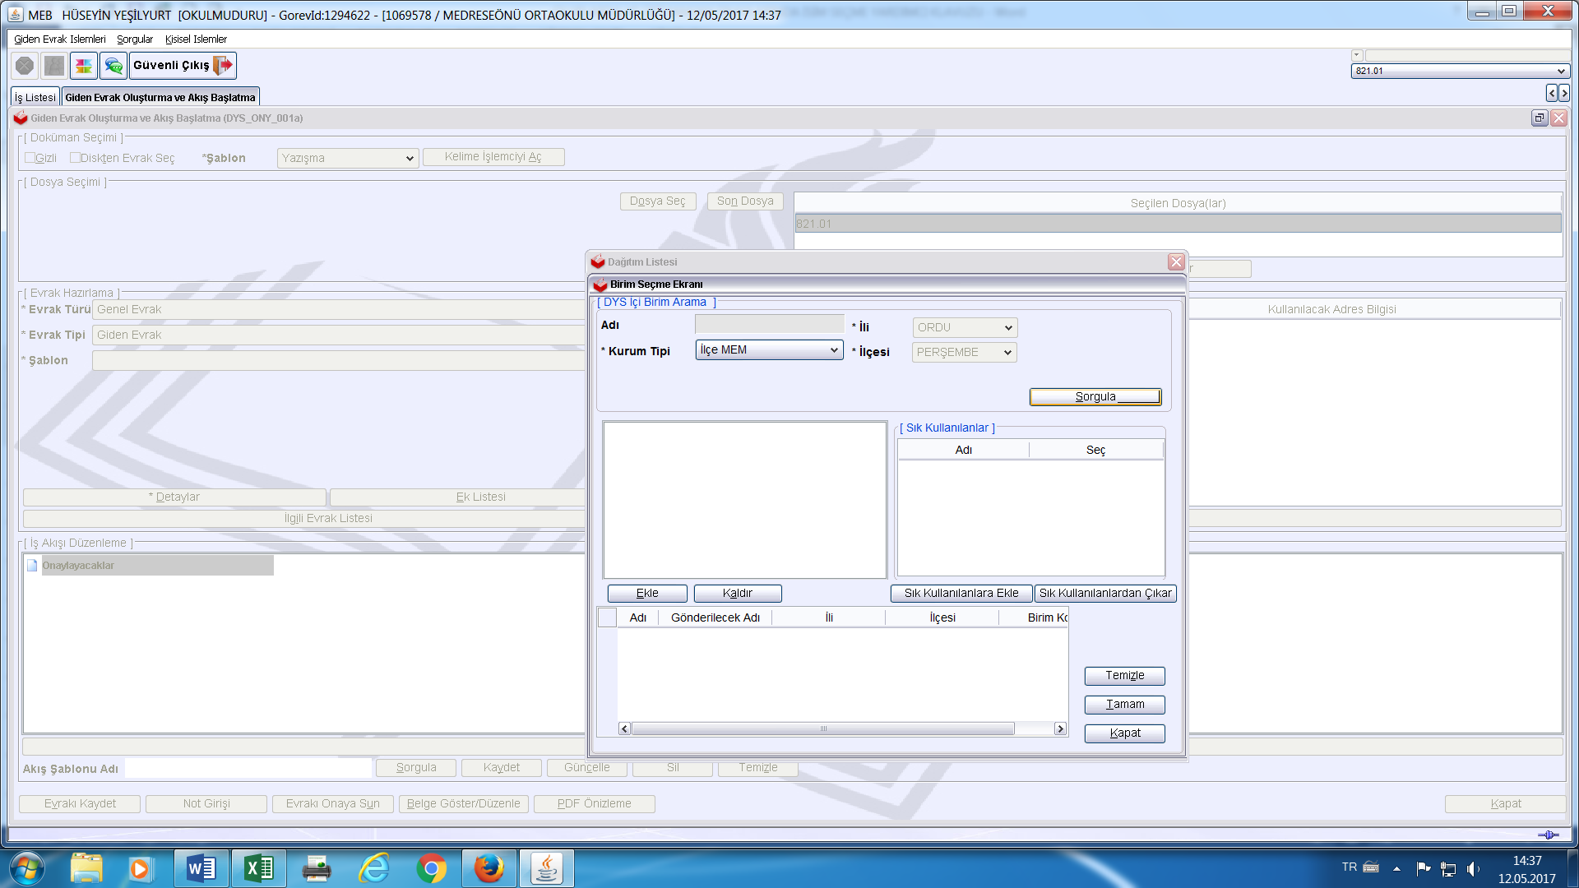

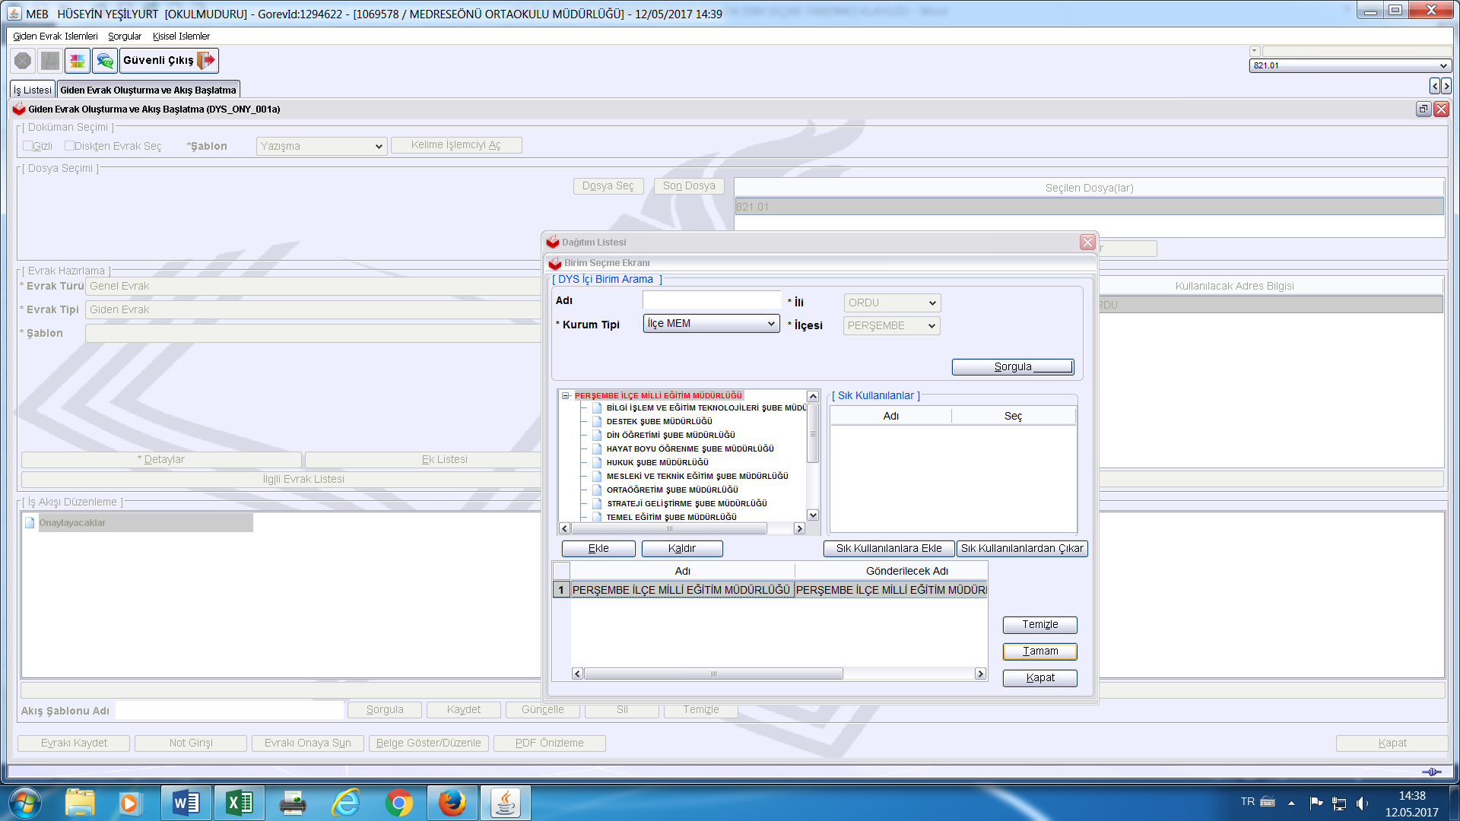
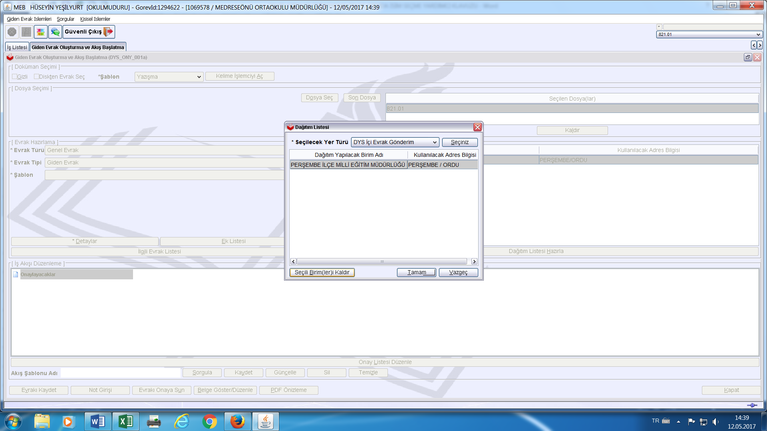

Aşağıdaki ekranda sırayla oluru onaylayacaklar seçilmelidir. Oluru ilk başlatan kişi kendisinden sonra hiyerarşik sıraya göre onaylayacakları (evrak üzerinde adları da yazılı olan) DYS’den imzalaması için seçmesi gerekmektedir.
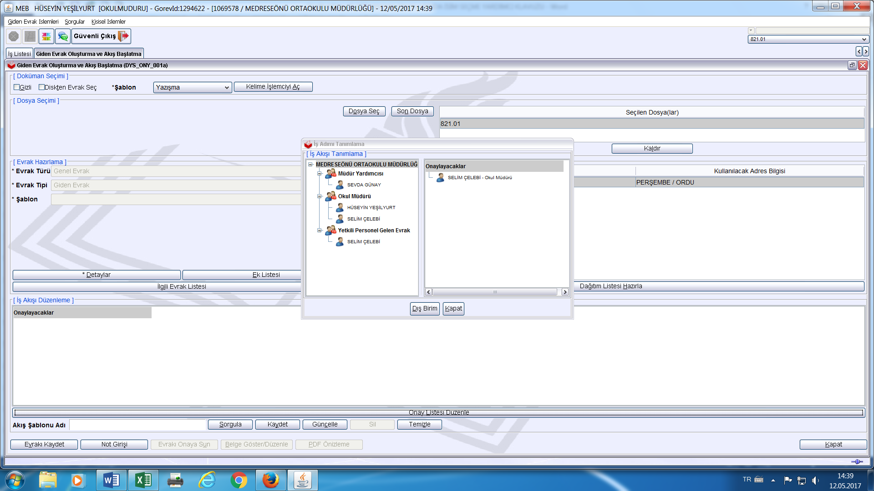
İlçe Milli Eğitim Müdürünün verdiği ONAY BELGELERİ İÇİN yukarıdaki ekranda görüldüğü şekilde okuldaki onaylayacak amir(ler) seçildikten sonra DIŞ BİRİM tıklanır ve aşağıdaki gibi gelen ekranda SORGULA yapılır, 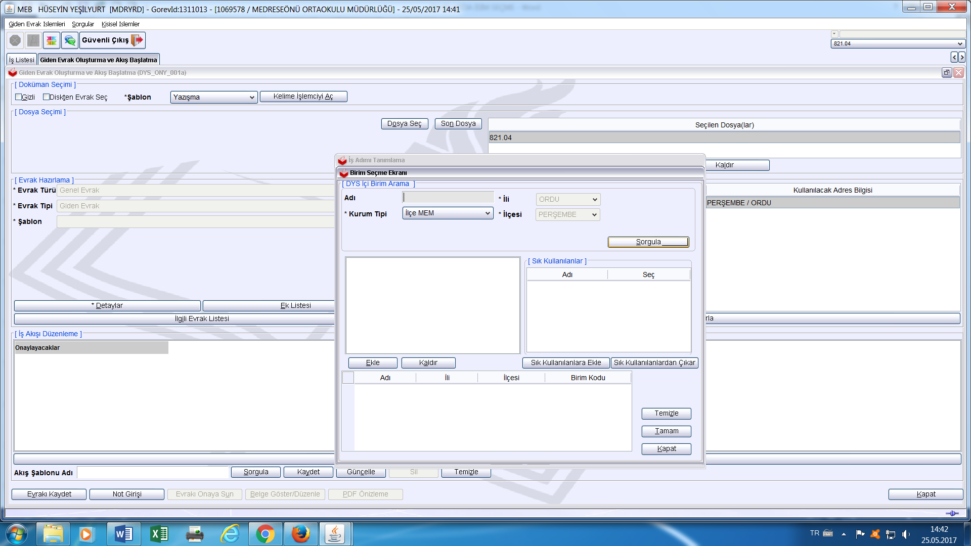

Gelen ekrandan PERŞEMBE İLÇE MİLLİ EĞİTİM MÜDÜRLÜĞÜ yanındaki + işareti tıklanır,
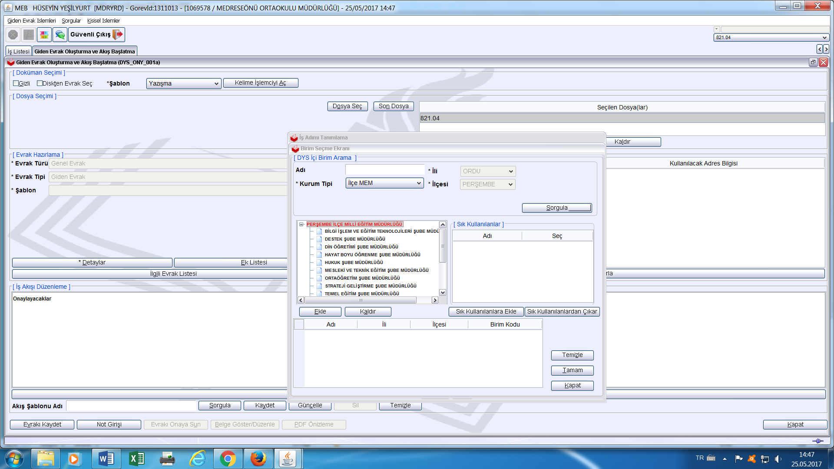

Eğer LİSELER olur alacak ise ORTAÖĞRETİM ŞUBE MÜDÜRLÜĞÜNÜ seçip ilgili şube müdürünü imzalayacaklara eklemeli
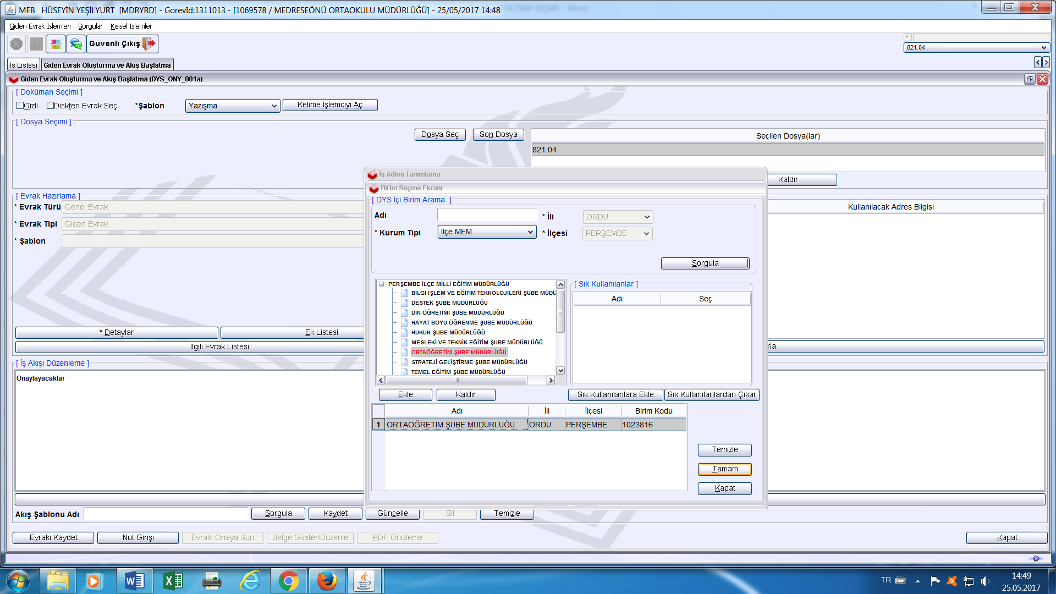

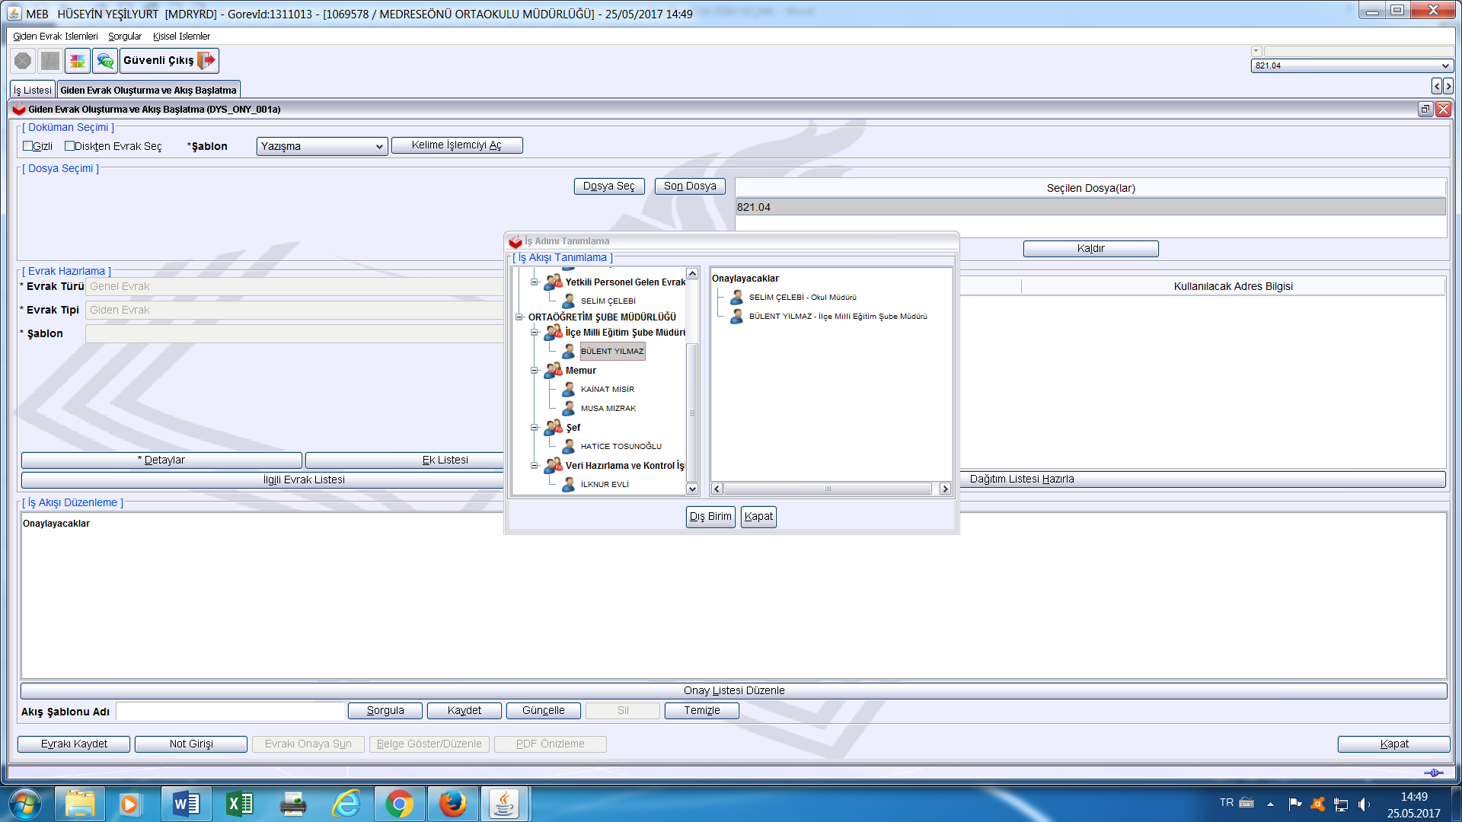

(TEMEL EĞİTİMLER olur alıyor ise TEMEL EĞİTİM ŞUBE MÜDÜRLÜĞÜNÜ seçip ilgili şube müdürünü imzalayacaklara eklemeli (işlem birbirine çok benzediği için ayrıca ekran görüntüsü eklenmedi).)

Şube müdürü seçim işlemi bitince , İlçe Milli Eğitim Müdürü Yukarıdaki ekranda belirtildiği gibi DIŞ BİRİM tıklanarak PERŞEMBE İLÇE MİLLİ EĞİTİM MÜDÜRLÜĞÜ seçilerek aşağıdaki gibi ekrana getirilerek ilgili seçilerek DYS imzayalacakları ekleme işlemi tamamlanmış olacaktır. EVRAKI KAYDET ve EVRAKI ONAYA SUN ile işlem tamamlanacaktır. Kişiler sırasıyla onaylayıncı, en son kişi onayladığında oluru ilk başlatananın ekranı KAYIT TARİHİ, KAYIT NUMARASI ve ONAY TARİHİ atılmış olarak düşecektir.
